21. 1. 2012 Karvinsko

Chotěbuz 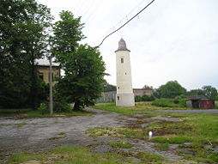
Hlásná věž
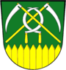

Chotěbuz (pol. Kocobędz, něm. Kotzobendz) je obec v okrese Karviná na historickém území Těšínského Slezska. Od 1. ledna 1975 byla obec Chotěbuz připojena k Českému Těšínu, od nějž se oddělila dne 1. ledna 1998. Značnou část obyvatel tvoří početná polská menšina.
V Chotěbuzi je největší hraniční přechod mezi ČR a Polskem. Nachází se zde archeopark, kulturní dům, mateřská školka a základní škola.
Sídelní strukturu tvoří tři katastrální území: Chotěbuz, Zpupná Lhota a Podobora.
Část katastru obce se nachází na důlním poli Dolu ČSM.
Obec je známa vysokou mírou prostituce, postih je však problematický
Obec Chotěbuz leží na severovýchodě České republiky, v regionu severní Morava a Slezsko. Je hraniční obcí na česko-polské hranici. Hranici tvoří řeka Olše. Obec sousedí s městy Český Těšín a Karviná. Geograficky i historicky náleží k oblasti nazývané Těšínské Slezsko.
Rozloha obce činí 1061 ha. Chotěbuz má střední nadmořskou výšku 270 m a nejvyšší výšku 348 m. Obec Chotěbuz geomorfologicky patří do územní jednotky Podbeskydská pahorkatina

Renesanční zámek, dnes zchátralý, před zámkem brána se sochami sv. Antonína a sv. J. Nepomuckého.
Památné stromy: dub letní (34cm, 20m, 180let) a lípa velkolistá (386cm, 26m, 180let)

Hláska u zámku v Chotěbuzi
Zahájení sezony 2011 od 1.5.2011.

Provozní doba pro vstup do hlásky:

* sobota 11.00 - 16.00 hodin
* neděle 11.00 - 15.00 hodin

Zájemci o vstup do hlásky volejte na tel. 604 751 738 – bude zajištěno zpřístupnění
V ceně 10,- Kč je zahrnuta pohlednice obce a vstup do hlásky.

Archeopark Chotěbuz v zimě nepřístupný
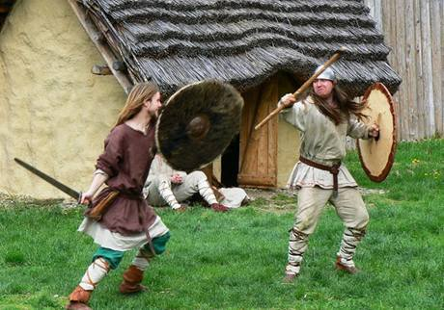
Archeologická lokalita Chotěbuz se řadí mezi jednu z nejvýznamnějších pravěkých a středověkých památek Těšínského Slezska a nachází se v obci Chotěbuz-Podobora. Rozsáhlý archeopark se rozprostírá na místě starodávného slovanského hradiště. Archeopark je rekonstrukcí slovanského sídliště a to z období od poloviny 8. století až do 11. století.
Mezi nejzajímavější archeologické nálezy můžeme řadit např. výbavu jízdních bojovníků (udidlo, ostruhy), či zbraně svědčící o násilném zániku hradiska, např. sekery, hroty šípů, nože. Z množství nálezů se také dochovalo mnoho běžných předmětů jako např. kosa, nůžky, vědérko apod. Jistě Vás již na první pohled zaujme i známé železné pouto, které se používalo při obchodu s otroky. Rekonstruované raně středověké hradiště seznamuje návštěvníky s všedním životem v době dávno minulé.
V archeoparku stále ještě probíhá archeologický výzkum, tudíž se tu nelze pohybovat samostatně bez průvodce.
V současné době je dokončená rekonstrukce čelní komorové hradby, palisáda obklopující celou akropoli, halová stavba, tři obytné objekty a také zajímavá vstupní brána s věží a mostem. Výstavba dalších objektů a částí Archeoparku by měla být dokončena již v roce 2012.
Chotěbuz je označována jako nejstarší osídlené území Těšínského Slezska. První zmínka o obci pochází z roku 1229. V této době patřila do majetku benediktinského kláštera v Orlové. V 15. století se orlovský klášter rozpadl a Chotěbuz byla samostatným statkem. V roce 1447 byla obec připojena k fryštátskému panství. V roce 1559 byla v obci postavena obdélníková tvrz, která s obcí patřila Václavu Rudkému z Rudz a to do konce 17. století. Po této se v držení obce vystřídalo několik majitelů, v roce 1771 sa stal novým majitelem obce a zámečku pan Trach z Březí. V roce 1802 byla Chotěbuz prodaná Těšínské komoře. V roce 1871 byla v obci vybudovaná rolnická odborná škola, která si pronajala zdejší statek. V roce 1875 až 1879 byl přestavěn zdejší zámek pro účely školy. V roce 1922 byla v zámku otevřena česká obecná škola. Zámek v Chotěbuzi byl postaven v druhé polovině 16. století, v místech kde stával hrad a počátkem 19. století byl zámek rozšířen o jedno patro. Dnešní podoba zámku je po přestavbě v roce 1875 až 1879 a její vzhled jen vzdáleně připomíná původní zámeckou budovu. Z původního hradu se dochovala vysoká hláska. Barokní vstupní brána do zámeckého areálu pochází z konce 18. století. Brána je zdobena sochami svatého Jana Nepomuckého a svatého Antonína, které byly zhotoveny koncem 18. století. V části obce Podobora je bikulturní hradisko, které zde vybudoval lid lužických popelnicových polí v období 800 až 750 let před n.l. Od poloviny 8. století do 11. století se na tomto území usídlili Slované. V dnešní je areál hradiště využit a chráněnen jako archeopark. Chotěbuz leží severozápadním směrem od Českého Těšína a nedaleko hranice s Polskem. V roce 1991 zde byl vybudován jeden z největších mostů v Evropě, který spojuje Českou republiku s Polskem a rovněž je tu největší hraniční přechod u nás. Východním směrem od obce se rozprostírá vodní plocha přehradní nádrže Těrlicko. V okolí obce je mírně zvlněná krajina, kterou pokrývají lesy. Obcí protéká říčka Mlýnka, Kišinec a Chotěbuzka. U západního okraje obce roste památný strom a to dub, jehož stáří je odhadováno na 300 let. V severní části stojí Chotěbuzský zámek. Severním směrem z obce je u východního okraje Louckého lesa Archeopark Podobora, což je významné archeologické naleziště. Obcí prochází značená cyklistická trasa, po které se můžeme vydat na projížďku po okolních obcích či k Těrlické přehradě, případně do příhraniční oblasti Polska. Obcí prochází modrá turistická značka. Vydáme-li se po ní východním směrem dojdeme do města Český Těšín. Západním směrem z obce dojdeme k rozcestí Pod Kostelcem odkud můžeme dále pokračovat k přehradní nádrži Těrlicko, jižním směrem z rozcestí dojdeme do obce Těrlicko a severním směrem do obce Albrechtice. Obě výše uvedené obce se rozkládají na břehu přehrady. Vydáme-li se z Chotěbuzi severním směrem po silnici dojdeme k Chotěbuzské oboře, kolem které prochází zelená turistická značka, která nás východním směrem zavede do osady Podobora a nedaleko ní se nachází oblast archeoparku. Západním směrem se po zelené vydáme přes obec Albrechtice k přehradě Těrlicko. Název obce: ChotěbuzPočet obyvatel: 1042Rozloha: 10 km2Adresa: Obecní úřad Chotěbuz, Chotěbuzská 250, 735 61 ChotěbuzStatutární orgán - Starosta: Ing. Martin PinkasTelefon: 558 733 131Fax: 558 733 132E-mail: chotebuz@volny.czOficiální internetové stránky nejsou uváděnéObec s rozšířenou působností: Český TěšínObec s pověřeným obecním úřadem: Český Těšín Dostupné autem po celý rok

Obec Těrlicko - Oficiální internetové stránky

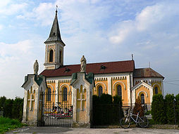
Kostel sv. Vavřince (2006)
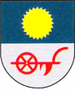
znak

Jaškovská krčma
Jaškovská krčma
Jaškovská krčma je nejstarší dochovanou stavbou v obci. První zmínka o krčmě pochází z roku 1268. Stála na tzv. Jaškovském kopci nad říčkou Stonávkou u cesty vedoucí k Těšínu. Traduje se, že byla útulkem všelijakých lapků a lupičů. Později byla opevněna a opatřena stálou stráží dbající o bezpečí cestujících a o vybírání mýta.
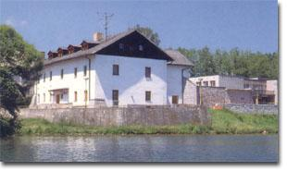Budova byla podle potřeby přestavována a rozšiřována. Po požáru roku 1682 byla dostavěna do dnešní podoby. V některých místnostech je původní žebrová klenba, ve sklepích zdivo ze 13. století. V roce 1954 byla objevena podzemní chodba, která zřejmě sloužila jako úniková cesta. Jaškovská krčma dnes slouží jako rekreační zařízení a restaurace.

Larischův zámek
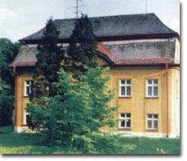Larischův zámeček je skromné šlechtické sídlo ze začátku 19. století, empírový objekt bývalého zámku. Jádro budovy je o něco starší.
V letech 1971 - 72 byla uskutečněna generální oprava celého areálu. Interiér byl přizpůsoben rekreačním účelům, v zámeckém areálu byly postaveny tenisové kurty a účelové zařízení pro vodní sporty.

Sousoší sv. Jana Nepomuckého
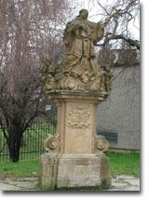Na rohu zámeckého parku je barokní sousoší sv. Jana Nepomuckého. Na podstavci zdobeném šlechtickými erby s barokním ornamentem stojí na oblacích s andílky postava světce. Plastika je dílem regionálního sochaře a pochází pravděpodobně z roku 1778.

Larischův letohrádek
Larischův letohrádek byl zbudovaný pravděpodobně v letech 1801 - 1804 hrabětem Larischem ve velké ovocné zahradě jako byt zahradníka a je ojedinělou ukázkou drobné empírové venkovské architektury. Jádro tvoří centrální válcovitá stavba o dvou podlažích, zakrytá plochou nízkou helmou. Na stavbu navazují dvě krátká křídla o jedné místnosti, vzadu pak schodiště vedoucí na poschodí věže. Všechny místnosti jsou zaklenuté a prostorově vyvážené.
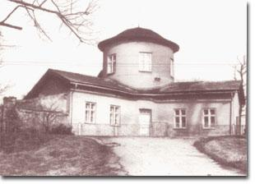Na Larischův letohrádek navazuje tzv. hladová zeď, vystavěná za hladomoru v roce 1847 jako ohrada kolem ovocné zahrady. Zeď vyzděná z lomeného kamene dosahovala původně až dvoumetrové výšky. Roky 1845 - 1848 byly léty velké bídy a neúrody. Zeď dal postavit hrabě Larisch, aby pomohl lidem vydělat si nějaké peníze. Dnes je hladová zeď z velké části zničena, zachovalo se z ní pouze malé torzo dlouhé několik desítek metrů. Letohrádek je dnes užíván jako soukromý majetek.

Kostel sv. Vavřince
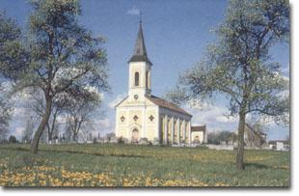Kostel sv. Vavřince byl vystavěn na vrchu Kostelci během let 1889 - 1891 stavitelem Johnischem z Těšína. Vysvěcen byl krakovským prelátem knězem Henrykem Matzkem dne 16. srpna 1891 za přítomnosti 10 000 věřících. Každoročně na svátek sv. Vavřince se koná na Kostelci tradiční pouť.
Když byl v roce 1962 při stavbě přehrady zbořen těrlický kostel sv. Trojice, stal se kostel sv. Vavřince sídlem farnosti.
Vstup ke kostelu zdobí dvě figury apoštolů na hřbitovní bráně. Sochy vznikly ve 2. polovině 19. století. Jsou vysekané z hrubozrnného pískovce, asi 1 metr vysoké. V kostele je část cenného barokního inventáře ze zatopeného kostela. Jsou to zejména kvalitní barokní malby a řada plastik z poloviny 18. století. Z původního zařízení je nejpozoruhodnější obraz sv. Vavřince z roku 1659 a barokní obrazy Ukřižování a Sv. Trojice.
Ke kostelu sv. Vavřince se váže vznik legendy o Černé kněžně spadající do 16. století. Pověst vypráví o vdově Kateřině - Sydonii, která se po smrti manžela oblékala jen do černých šatů. Protože měla také černé oči, lidé ji nazvali Černou kněžnou. Podle vyprávění se odjíždějící kněžna propadla na kostelecké skále s povozem do hlubiny země

Památník letců
Památník letecké tragédie
V neděli 11. září 1932 se v Kostelci zřítilo letadlo RWD-6. V troskách zahynuli vítězové největšího leteckého závodu na světě Chalenge - pilot poručík František Žwirko a letecký konstruktér Stanislav Wigura. Polští letci, pozvaní jako čestní hosté na letecký den do Prahy, nechtěli zklamat české přátele, a proto neustoupili před vichřicí, která řádila nad Těšínskem. Vichřice jim utrhla křídlo a letadlo se zřítilo do lesa na kopci Kostelci.

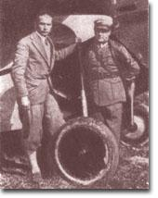 | 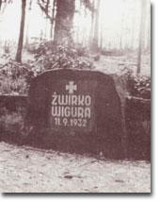

Krátce po tragédii se v roce 1932 utvořil výbor pro vybudování pomníku. Projektantem a autorem se stal akademický sochař Julius Pelikán z Olomouce. V den prvního výročí tragické události bylo na místě havárie vybudováno mauzoleum. Uctění památky se zúčastnilo několik tisíc obyvatel. Poláci uspořádali sbírku na památný zvon, který měl být zavěšen v kostele sv. Vavřince.
V době německé okupace byl zvon přechovávaný v muzeu v polském Těšíně odvezen Němci. Německá vojska zbořila mauzoleum a celý park poničila. Veliký kámen s nápisem a datem měl být také zničen, ale obyvatelé Kostelce ho zakopali. Po skončení 2. světové války byl kámen vykopán a položen na původní místo. Pomník uschovaný po dobu války autorem byl v roce 1950 přivezen z Olomouce.

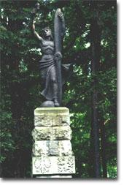

Na podstavci z pískovcových bloků se zvedá čtvercový pylon vyzděný z kvádrů pískovce.V horní třetině je přerušený kamenným prstencem s plastickými znaky českého lva a polské orlice. Sedmimetrový památník je ukončený nadživotní postavou letce. Muž drží v pravé ruce ratolest vítězství, levou rukou se opírá o vrtuli letounu.

Přehrada
Přehrada - rekreace
Vodní nádrž Těrlicko zaujímá plochu 227 hektarů. Hloubka nádrže dosahuje až 24 metrů, kapacita je přes 27 milionů m³ vody. Hladina dosahuje průměrné nadmořské výšky 270 m.

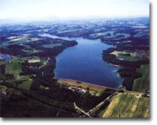V blízkosti nádrže se nacházejí tři veřejné pláže, loděnice s půjčovnami loděk a sportovních potřeb. Největší atrakcí se stal vlek pro vodní lyžování, který je jediným zařízením svého druhu na Moravě a ve Slezsku. Kromě klubu vodního lyžování provozují na přehradě svou činnost dálkoví plavci a dva oddíly jachtařů. Rozšířeno je zde rovněž rybaření a sportovní rybářství na mimopstruhové vodě a působí zde mezinárodně úspěšný klub sportovního potápění.
V okolí přehradního jezera je řada ubytovacích a stravovacích kapacit - veřejná tábořiště, autokempy, dětské chatové tábory, rekreační zařízení a desítky soukromých chat.

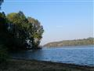
Původní Těrlicko se rozkládalo kolem řeky Stonávky. V roce 1953 bylo rozhodnuto o vybudování přehradní nádrže, která měla zásobovat okolní doly a hutě užitkovou vodou.
Se stavbou bylo započato 1.7.1955, práce skončily v roce 1961. Velká část obce musela být zatopena.
Současně se stavbou přehrady probíhala výstavba sídliště, které se stalo novým centrem.
V době výstavby patřila její 617 m dlouhá a 25 m vysoká sypaná hráz mezi největší svého druhu v Evropě. Přehrada je dlouhá 6,5 km a má plochu 227 ha.
V současné době má Těrlická přehrada funkci zásobní, hygienickou, rekreační a retenční.

